Uvod u Bitcoin mrežu – Laboratorijska Vježba 3
Kolegij: Blockchain tehnologija i kriptovalute
Student: Juraj Đurčević
Datum: 23.11.2025
1. Zadatak:
Na računalo instalirati Bitcoin Core, kreirati novčanik i na njega primiti iznos bitcoina sa neke od faucet stranica. Nakon što ste primili bitcoine, pošaljite proizvoljnu količinu bitcoina na neku novu i adresu iz svog novčanika. Iznos naknade postavite na 20sat/vB a broj konfirmacija 6. Screenshot transakcija unesite u dokument koji ćete predati putem Merlina.
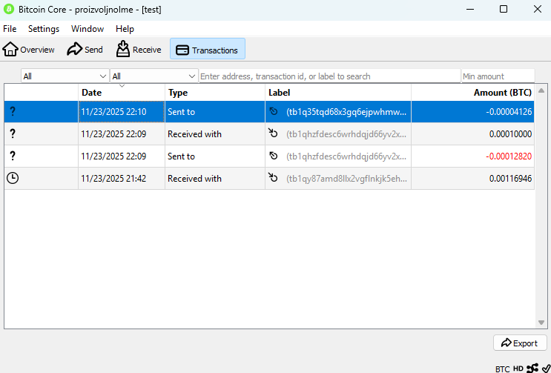
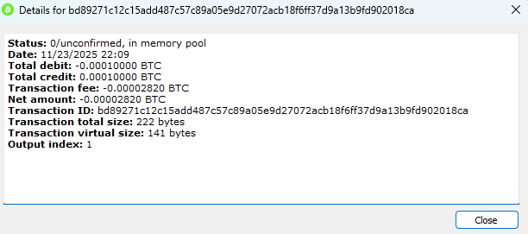
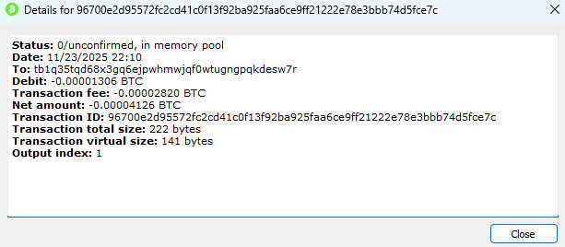
2. Zadatak:
U word dokumentu napravite izvještaj o stanju bitcoina na dan pravljenja izvještaja. Upišite najnižu i najvišu cijenu unutar 24 sata, također, izvještaj mora sadržavati i Market Cap, broj zadnjeg bloka, nagradu po bloku, broj coina u opticaju, maksimalan broj tokena, konsenzus, algoritam i datum Genesis bloka. Isto to napravite i za Shiba Inu.
BITCOIN:
- 24h Low: $84,256.00
- 24h High: $87,628.00
- Market Cap: $1,741,990,130,142
- Broj zadnjeg bloka: 924,900
- Nagrada po bloku: 3.13972140 BTC
- Broj coina u opticaju: 19,952,637
- Maksimalni broj tokena: 21 000 000 BTC
- Konsenzus: Proof of Work
- Algoritam: SHA-256
- Datum Genesis bloka: 2009-01-03
SHIBA INU:
- 24h Low: $0.000008
- 24h High: $0.000008
- Market Cap: $4,677,573,622
- Broj zadnjeg bloka: Nema
- Nagrada po bloku: Nema
- Broj tokena u opticaju: 589,244,527,659,063
- Konsenzus: Ethereum Proof of Stake
- Algoritam: Nema
- Datum Genesis bloka: Nema

3. Zadatak:
(BONUS PITANJE ZA MAKSIMALAN BROJ BODOVA) Zašto Shiba Inu neće u dogledno vrijeme doseći vrijednost od 10 centi. Za potkrijepiti ovo pitanje koristite argumente iz izvještaja sa Blockchain Explorera.
Shiba Inu neće u dogledno vrijeme doseći vrijednost od 10 centi zbog svoje velike količine tokena. Prema Blockchain Exploreru, "SHIB is the ecosystem's foundational currency with a max supply of one quadrillion" tokena. Ako bi Shiba Inu dostigao cijenu od $0.10, market cap bi iznosio 100 trilijuna dolara (1 kvadrilijun tokena * $0.10). To je ogromna brojka koja je približno jednaka globalnom GDP-u, što predstavlja ukupnu novčanu vrijednost svih dobara i usluga proizvedenih širom svijeta trenutno. Za usporedbu, Bitcoin sa svojim maksimalnim supplyom od 21 milijun coinova ima market cap od oko 1.8 trilijuna dolara ( 21 milijun coina * $87 628 ). Za izračun je korištena 24h High vrijednost BTC 23.11.2025.

